CAHIER D’ACTEUR N°0 - FEVRIER 2022

Aquitaine Blue Energies - ABE
Aquitaine Blue Energies (ABE) est une association créée par et pour les entreprises néo-aquitaines des énergies de la mer et destinée à accompagner le développement économique de la filière régionale.
ABE a pour objectifs (1) de représenter les acteurs économiques de la filière des énergies de la mer : éolien offshore posé et flottant, hydrolien, houlomoteur, ETM, solaire flottant … ; (2) d’organiser des positionnements « Business » pour les entreprises adhérentes : identification des opportunités de marché, appels à manifestation d’intérêt, réponses collaboratives sur les appels d’offres… ; (3) d’animer le réseau d’entreprises.
Ses membres sont des personnes morales (TPE/PME/ETI), membres de la chaîne de valeur exerçant une activité industrielle ou des activités commerciales - artisanales ou un caractère lié à l’ingénierie technique et environnementale.
ABE compte aujourd’hui plus d’une vingtaine d’adhérents autour de ses sept membres fondateurs : AIS Elec, Energie de la Lune, Lecamus, Maritime Kuhn, Reel, l’Union maritime de La Rochelle, Valorem et Valemo.
L’association regroupe d’ores-et-déjà des entreprises positionnées sur l’ensemble des segments de la chaîne de valeur d’un parc éolien en mer.
A terme, une cinquantaine d’entreprises sont visées par l’association.
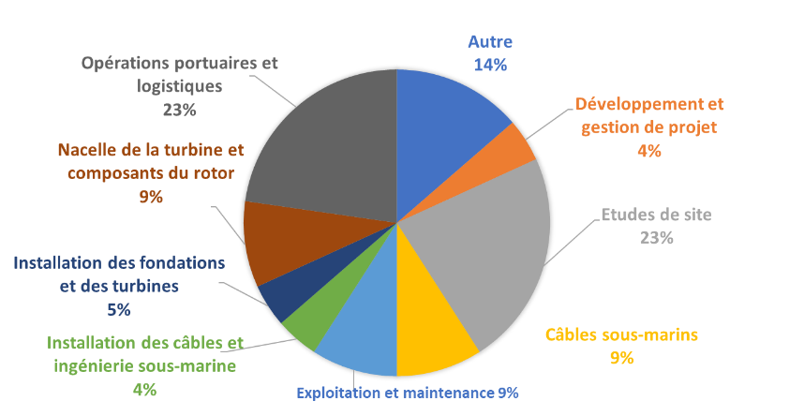
Répartition des adhérents ABE sur la chaîne de valeur d’un parc éolien en mer

Bien que l’association soit jeune (création à l’été 2021) ses membres ont pour la plupart une expérience de longue date dans les énergies marines ou l’éolien en mer et/ou une connaissance approfondie des enjeux liés au parc éolien en mer d’Oléron, et ont en commun le souhait de voir émerger un projet ayant du sens pour le territoire, respectueux des enjeux environnementaux et contribuant à la transition énergétique.
Contact
Président :
François-Georges Kuhn

c/o Union Maritime La Rochelle
141, Boulevard Emile Delmas
CS70394
17001 La Rochelle Cedex

+33(0)684625596

contact@aquitaine-blue-energies.fr

LES GRANDES QUESTIONS DU DÉBAT
Auxquelles vous pouvez répondre :
- Quel est, selon vous, le potentiel de l’éolien en mer en Sud-Atlantique ? Prospective, planification, mix énergétique, mix électrique…
- Quelle puissance serait à prévoir pour un premier projet de parc éolien en Sud-Atlantique ?
0,5 GW, 1 GW, 2GW ou plus...
- Quelle est votre opinion quant à la localisation de ce premier projet dans la zone d’étude soumise au débat public (la zone de 300 km²) ?
- Quelles localisations possibles pour l’éolien en mer en Sud-Atlantique ?
- Quelles conditions techniques pour la réalisation d’un parc ?
Design du parc, suivi environnemental, démarche ERC...
- Quel est votre avis sur le raccordement du parc éolien en mer ?
Possibilité de mutualisation entre parcs, puissance cible pour le raccordement, fuseau nord ou fuseau sud, caractéristiques techniques (courant continu, courant alternatif, technique d’ensouillage…)
- Quelles sont vos propositions ou recommandations quant à l’ancrage territorial du projet ?
Retombées économiques, emploi-formation, fiscalité, compensations économiques…
- Quelles sont vos propositions et recommandations sur la gouvernance du projet ?
Concertation post débat, dispositif de suivi, études environnementales…
L’ÉOLIEN EN MER DANS LA TRANSITION ÉNERGÉTIQUE
Un projet essentiel pour le territoire de la Nouvelle-Aquitaine

- L’inacceptable scénario du fossile

Le caractère essentiel du recours aux énergies renouvelables pour amener à zéro les émissions nettes de carbone en 2050 et sortir des énergies fossiles sur lesquelles nos modes de vie sont aujourd’hui assis ne devrait plus être à démontrer. Les engagements climatiques de la France, la Stratégie Nationale Bas Carbone (SNBC) traduisent les multiples alertes des scientifiques sur l’état du climat et l’effondrement de la biodiversité.
Parmi les nombreux rapports sur le sujet, les travaux récemment publiés par RTE « Futurs énergétiques 2050 » sont particulièrement édifiants et impliquent un recours massif aux énergies renouvelables et en particulier à l’éolien en mer, dont les caractéristiques intrinsèques en font une énergie décarbonée de premier plan. En synthèse, non seulement nous faut-il diviser par deux notre consommation énergétique mais il est de plus nécessaire, même dans un scénario de relance du nucléaire et du nouveau nucléaire chers aux anti-éoliens, d’intégrer au minimum 50% de renouvelables dans notre mix avec au moins 12% d’éolien en mer soit 22 GW.
Concernant le nucléaire, il est noté que cette énergie représente 75% de la production électrique de Nouvelle-Aquitaine, par les centrales du Blayais et de Civaux, ce qui amène deux commentaires : D’une part la Région est très fortement dépendante d’une seule source d’approvisionnement, ce qui constitue un point de fragilité malgré le maillage du réseau électrique. D’autre part, comme cela a été le cas lors de la tempête de 1999 sur la Centrale du Blayais (inondation de la salle des pompes de refroidissement) ou actuellement sur celle de Civaux en arrêt prolongée pour des problèmes de corrosion, la fragilité énergétique liée à la dépendance au nucléaire est avérée.
Sachant que la PPE actuelle prévoit une mise en service de 5,2 à 6,2 GW d’éolien en mer à 2028, il faudra ensuite plus que tripler l’effort de mise en service pour atteindre les objectifs 2050, dans l’hypothèse où ce scénario était retenu, c’est-à-dire le scénario le plus défavorable à l’éolien en mer en lui consacrant la plus petite part du mix. Les autres scénarii appelant une contribution de l’éolien en mer bien supérieure de 36 à 62 GW.
Ainsi la discussion nous semble moins devoir porter sur l’opportunité du projet que sur ses conditions de mise en œuvre, afin qu’il bénéficie au territoire et qu’il soit exemplaire en termes de conciliation des enjeux environnementaux et des usages préexistants. Notons qu’à défaut de réaliser cet effort collectif sur l’éolien en mer, à Oléron ainsi qu’à une échelle plus globale, les impacts présupposés sur la pêche, l’avifaune et les mammifères marins se retrouveront confrontés à des enjeux graves et irréversibles directement liés au changement climatique.
Par ailleurs, la catastrophe de Fukushima qui amène le Japon à planifier en 2023 le rejet des eaux contaminées dans l’Océan Pacifique n’est pas sans faire réagir la Chine, la Corée du Sud et Taïwan, notamment au regard des risques sur les écosystèmes marins et les activités économiques associées, comme la pêche. Situation qui est à mettre en perspective de l’accident, fort heureusement moins grave, survenu en 1999 à la centrale du Blayais.
Forte de ces constats, la loi énergie-climat du 8 novembre 2019 fixait l’objectif d’un développement de l’éolien en mer à un rythme de 1GW/an d’ici 2024. La Programmation pluriannuelle de l’énergie (PPE) précisait l’objectif d’une mise en service, d’ici 2028, de 5,2 à 6,2 GW de capacités éoliennes en mer. Le parc éolien en mer d’Oléron était alors clairement identifié dans le calendrier des appels d’offres, témoignant de la maturité du projet, après de très nombreuses années d’échanges, discussions, annonces et rebondissements.
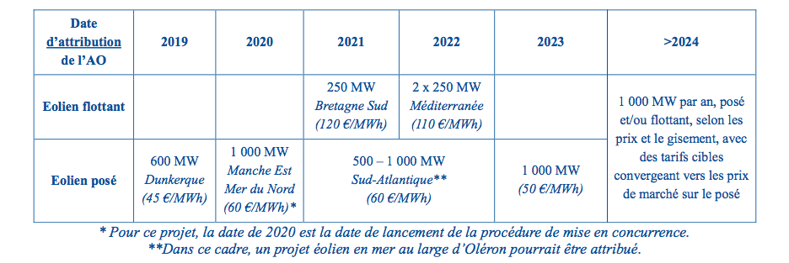
Calendrier des appels d’offres pour l’éolien en mer (source Ministère de la Transition Écologique)
En effet, le projet de parc éolien en mer d’Oléron a été identifié dès 2015 par le Conseil Maritime de Façade suite à la mobilisation des préfets maritimes par l’Etat pour conduire un exercice d’identification des zones favorables à l’éolien en mer. Le projet avait d’ailleurs fait l’objet d’un long travail de concertation par des développeurs avec les parties-prenantes locales, pêcheurs, LPO, élus locaux, et recueillait alors une adhésion généralisée. Ce choix avait ensuite été approuvé par le ministre de l’énergie qui avait fait plusieurs annonces (toutes avortées) sur le lancement d’un appel d’offres.
En tout état de cause, le projet est clairement identifié :
- dans le Document Stratégique de Façade (DSF) Sud Atlantique adopté le 14 octobre 2019 par les préfets coordonnateurs de façade, le préfet maritime de l’Atlantique et la préfète de la Région Nouvelle-Aquitaine,
- et dans le SRADDET de la Région Nouvelle-Aquitaine, un document essentiel pour planifier le mix énergétique régional à 2030, adopté en 2019.
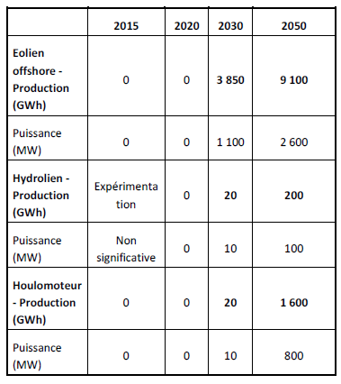
Source : SRADDET Nouvelle-Aquitaine – Rapport d’objectifs
- L’éolien en mer, posé ou flottant, est un apport majeur à la production d’énergie renouvelable, en Europe, en France et en Nouvelle-Aquitaine
Tirant parti de la force et de la régularité des vents en mer, le productible éolien en mer est particulièrement élevé (facteur de charge 50%) et permet d’installer de très grandes capacités (1 GW) ce qui va très vite concurrencer les centrales nucléaires vieillissantes faisant face à des arrêts de plus en plus fréquents. Si l’éolien en mer flottant est plus récent, malgré une dynamique d’innovation très forte qui va lui permettre de maturer rapidement, l’éolien en mer posé a atteint un stade commercial très avancé, bien qu’en France les premiers parcs commencent seulement à voir le jour. L’éolien en mer (notamment posé) a d’ailleurs démontré sa compétitivité économique, puisque le dernier appel d’offres (Dunkerque) a été attribué en juin 2019 à un prix inférieur à 50€/MWh, hors raccordement.
Enfin, l’éolien en mer présente un bilan carbone parmi les plus faibles des technologies de production d’électricité disponible sur le marché et continue de progresser fortement sur l’ensemble du cycle de vie, 90% des composants d’une éolienne étant d’ores-et-déjà recyclables.
Au niveau européen, rappelons que le Royaume-Uni comptait 2 225 éoliens offshore en fonctionnement soit près de 10GW de capacités, juste devant l’Allemagne, le Danemark, la Belgique puis les Pays-Bas.
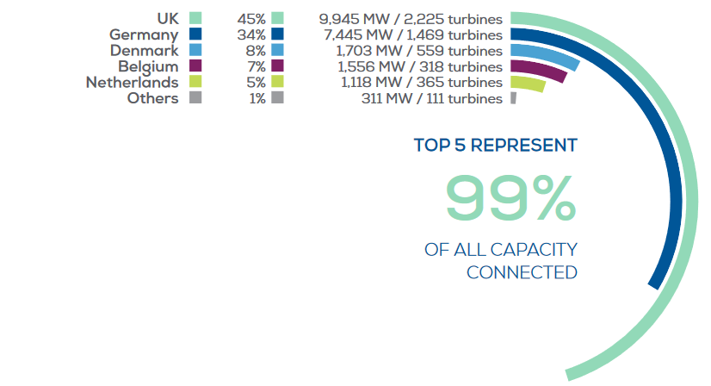
Source : WindEurope, Key trends & Statistics 2019

Le Projet d’Oléron
Enjeux et configuration du parc
- Les enjeux environnementaux et la localisation du projet en zone Natura 2000 en mer et au sein du Parc Naturel Marin
La zone d’étude en mer retenue par le Ministère de la Transition écologique et soumise à la CNDP et son raccordement sont situés au sein d’une zone Natura 2000 (Zone de Protection Spéciale Pertuis charentais - Rochebonne et Zone Spéciale de Conservation Pertuis Charentais) et du Parc naturel marin (PNM) de l’estuaire de la Gironde et de la mer des Pertuis. Si ces zones de protection témoignent d’une grande richesse en termes de biodiversité, elles ne constituent pas en tant que telles un sanctuaire dans lequel toute activité humaine serait prohibée. Le classement de ces zones permet l’application d’une règlementation environnementale plus stricte destinée à maîtriser les impacts réels des projets. De nombreuses activités humaines ont cours dans ces zones : pêche bien sûr, mais aussi extraction de granulats marins, trafic maritime, plaisance etc.
Nous notons qu’historiquement, la zone qui avait été envisagée par les développeurs était sur l’emprise du Parc Naturel Marin qui n’existait pas alors. Cette zone avait été retenue car elle recueillait l’assentiment des parties-prenantes, élus, associations environnementales (notamment LPO), pêcheurs... La valeur patrimoniale de la zone demeure inchangée depuis lors.
La procédure administrative et règlementaire mise en place pour le développement de parc éolien en mer implique la réalisation d’une étude d’impact environnementale qui elle seule permettra de jauger des véritables impacts d’un projet sur le site. Celle-ci devra refléter le niveau d’exigences requis par la présence en nombre de zones de protection. La gouvernance mise en place autour de ces aires protégées – Conseil de gestion du PNM - permettra aux experts de se prononcer sur les données présentées. En tout état de cause, l’autorisation environnementale et la concession d’utilisation du domaine public maritime ne pourront être délivrées qu’à l’appui de l’application de la séquence ERC : éviter, réduire, compenser.
S’il est clair que la phase travaux de construction du parc, par définition de courte durée, comporte des impacts négatifs sur l’environnement – qui doivent toutefois être atténués – les impacts positifs en phase d’exploitation (effet réserve, effet récif, bioremédiation, etc.) nécessiteront tout autant d’être clairement appréhendés.
Notons également que la dynamique de développement de l’éolien en mer nous offre une opportunité précieuse de grandement améliorer notre connaissance du milieu marin, grâce aux nombreuses études d’état initial et de suivi qui sont conduites par les porteurs de projets, et qui doivent, et ce doit être une exigence du territoire, être partagées au sein des communautés scientifiques locales.
La façade Sud-Atlantique bénéficie d’un environnement scientifique hautement qualifié en termes d’étude du milieu marin et d’évaluation des impacts de projets industriels : le territoire compte en effet des établissements d’enseignement supérieur (Universités de La Rochelle et Bordeaux) ; des laboratoires de recherche de renommée internationale (LIENSs, CEBC, EPOC…) ; et des cellules de transfert de l’ADERA chargées de créer des liens entre mondes industriel et académiques (Cohabys, Géotransfert…). Cet écosystème, à même de mener des programmes visant à améliorer les connaissances sur les enjeux environnementaux, les risques d’impacts et la façon de les réduire, compte également des bureaux d’étude spécialisés sur les questions d’énergie (Valorem) et d’environnement marin (Créocéan, Energie de la Lune…).
Ce contexte scientifique très riche constitue une chance pour le projet d’Oléron, qui peut ainsi s’inscrire dans une démarche volontaire de laboratoire à ciel ouvert pour mieux appréhender les opportunités et les impacts d’un tel projet.
Il convient également de signaler que Créocéan et Cohabys, adhérents ABE, sont directement impliqués sur les aspects environnementaux du projet : en tant qu’Assistants à Maitrise d’Ouvrage de la DGEC, ils ont réalisé l’étude bibliographique de l’état de l’environnement et encadreront l’étude de dérisquage.
En résumé, la diversité et le haut niveau des expertises locales permettront d’assurer un suivi de qualité sur tous les aspects et à toutes les phases de vie du parc.
- Puissance et configuration des parcs éoliens
Dans une perspective de planification et de mutualisation des coûts, il nous semble indispensable que RTE puisse prévoir dès à présent un raccordement mutualisé pour a minima deux parcs éoliens en mer d’au moins 1GW chacun. Une planification à l’échelle de la façade maritime, incluant donc les Pays de la Loire et la Bretagne permettrait d’envisager une puissance installée supérieure, jusqu’à 25GW tel que proposé dans l’étude prospective du SER et de FEE, et apporterait de la visibilité aux usagers de l’espace maritime, à RTE et aux professionnels de l’éolien offshore.
Nous souscrivons à l’option d’un atterrage au nord qui permettrait de s’affranchir du risque érosion-submersion lié à un atterrage au sud sur la côte sableuse.
Nous notons l’orientation du débat qui consisterait à privilégier la zone ouest de l’aire d’étude qui semblerait a priori revêtir moins d’enjeux et devrait être privilégiée. Si cela a du sens en termes de co-visibilité pour les riverains, nous remarquons que ce n’est pas nécessairement le cas pour les aspects biologiques, les compartiments et les espèces étant différemment impactés selon les zones. Le « risque » de sortir de l’emprise du Parc Naturel Marin, ce qui a souvent été préconisé lors du débat public, réside dans le fait qu’il existe moins de données à l’extérieur qu’à l’intérieur. Aussi nous posons la question suivante : vaut-il mieux implanter un projet dans une zone qui présente manifestement des enjeux mais pour laquelle de nombreuses connaissances sont disponibles ou sur une zone pour laquelle les connaissances sont moindre, laissant à penser qu’elle revêt moins d’enjeux ?
En termes d’éloignement de la côte, nous comprenons bien les contraintes liées aux activités de pêche qui prêchent en faveur d’un éloignement maximal du parc ainsi que la sensibilité paysagère des riverains. Il serait intéressant de prendre en considération la part de résidences principales et de résidences secondaires dans l’appréciation de la sensibilité paysagère sur les riverains. A l’instar de la prise en compte des enjeux économiques sur la filière pêche et sur le tourisme, les contraintes économiques de raccordement et de choix technologiques (posé/flottant) devraient être également considérées.
De plus, une analyse de sensibilité de l’éloignement du projet de la côte en termes de retombées économiques pour la Nouvelle-Aquitaine nous paraît aussi pertinente. En effet, à mesure que l’on s’éloigne de la côte et du Port de la Rochelle, la concurrence avec les navires et ports étrangers sera plus rude : loin des côtes, avec conditions de mer plus difficiles, l’avantage concurrentiel dont le territoire pourrait bénéficier serait amoindri.
Ainsi nous proposons un premier parc plutôt à l’ouest de la zone d’étude, sans toutefois imposer le recours à des éoliennes flottantes pour le premier projet. En effet, les évolutions technologiques qui se feront pendant la phase de développement permettront in fine de choisir la typologie de fondation adaptée aux conditions de site (bathymétrique, houle, courant, nature du sol...), des contraintes d’usages (pêche, plaisance,…) et de compétitivité sur le prix de l’énergie produite.
En tout état de cause, la signalisation lumineuse des éoliennes devra concilier au plus juste les enjeux de sécurité, les enjeux de co-visibilité pour les riverains les plus proches et bien entendu les enjeux environnementaux (risques avifaune/chiroptères).

ANCRAGE TERRITORIAL DU PROJET
Retombées économiques locales
- Étude emplois et activités Nouvelle-Aquitaine
En 2019, l’agence économique régionale ADI-NA a demandé à deux bureaux d’études spécialisés (Innosea & BVG Associate) de réaliser une étude d’impact emplois/activités de l’implantation d’un parc éolien en mer de 500 MW au large de l’île d’Oléron.
L’analyse de la chaine de valeur permet d’identifier 3 segments prioritaires pour les activités du territoire : les études de site, l’exploitation et la maintenance ainsi que les opérations portuaires et logistiques. Ces trois segments représentent près de la moitié (42,7%) des dépenses totales sur la durée de vie d’un parc. D’autres secteurs semblent prometteurs notamment les segments liés à la nacelle de la turbine et les composants du rotor où plusieurs sous-ensembles pourraient être fournis.
Les sociétés néo-aquitaines ne disposent que de peu de moyens de production dédiés à la filière éolien en mer à ce jour. Des investissements dans des moyens de production industriels significatifs comme un navire spécialisé pour l’installation de câbles, des fondations et des turbines ou encore un outil de production dédié à la fabrication série de fondations ou de câbles de puissance seraient nécessaires pour tirer davantage parti du projet.
Toutefois les résultats indiquent que la création et le maintien d’emplois liés au développement d’un parc éolien en mer posé de 500 MW est particulièrement significatif au moment de la construction du parc avec un pic d’emplois sur l’année et demie de la construction avec plus de 650 ETP créés sur cette période. L’exploitation et maintenance est l’activité la plus porteuse sur le long terme avec plus de 160 ETP créés sur la période dont une quarantaine d’emplois directs, une centaine d’emplois indirects et une vingtaine d’emplois induits, toujours pour un volume de 500 MW.
Parmi les scénarii étudiés, la part de contenu local du projet, qui doit être selon nous une exigence du cahier des charges de l’appel d’offres, pourrait atteindre 22,7% à 31%.
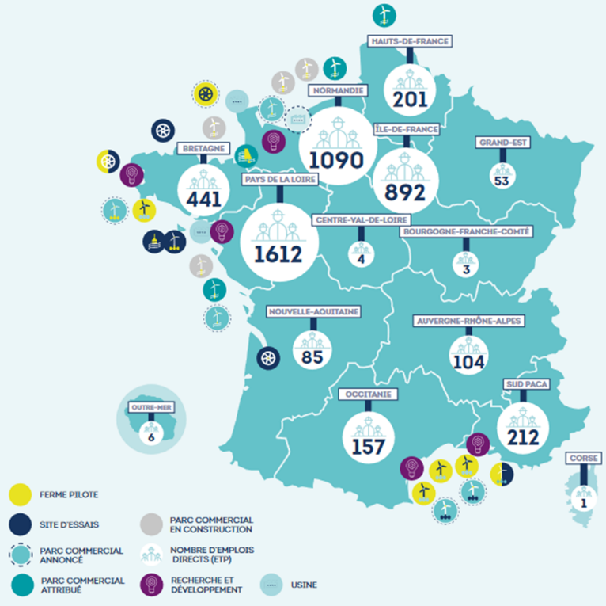
En France, les retombées industrielles liées aux engagements associés aux premiers parcs éoliens en mer français en cours de développement se sont concrétisées : usine de fabrication de nacelles et pales au Havre, usine de fabrication de pales à Cherbourg, usine de fabrication de nacelles à Montoir de Bretagne, usine de fabrication de sous-stations électriques à Saint Nazaire, usine de fabrication des câbles inter-éoliennes, investissements portuaires… En 2020, la filière des énergies marines renouvelables en France, principalement stimulée par l’éolien en mer et par la mise en construction de 3 parcs, dénombre 4 859 emplois directs (+ 1794 par rapport à 2019), 833M€ de chiffre d’affaires (dont 29% à l’export) et 1 Mrds d’investissements (source : Observatoire des énergies de la mer).
En toute logique, les Régions bénéficiant des retombées en termes d’économie et d’emplois sont celles qui ont développé des champs éoliens au large de leurs côtes.
Source : Rapport 2021 de l'Observatoire des énergies de la mer
Afin que la dynamique se poursuivre en ce sens, Aquitaine Blue Energies est partenaire de la Charte d’engagement pour une filière française des EMR, proposée à la signature des consortiums pré-sélectionnés dans le cadre de la procédure de dialogue concurrentiel, rédigée avec les autres clusters régionaux (Bretagne Ocean Power, Normandie Maritime, Néopolia, Wind’Occ).
En tout état de cause, les investissements à réaliser pour développer des compétences locales pour le projet Oléron devraient compléter celles des autres Régions qui peuvent également servir aux parcs plus au nord afin d’éviter les doublons. Cette réflexion devra être menée avec l’appui d’ABE pour identifier les besoins en fonction des capacités déjà en place, et trouver éventuellement les créneaux non couverts dans d’autres régions (composants éventuellement dédiés au flottant, ancrages, câbles dynamiques ?) …
- L’éolien en mer, déjà une réalité industrielle au travers du hub logistique de La Rochelle
À compléter FGK
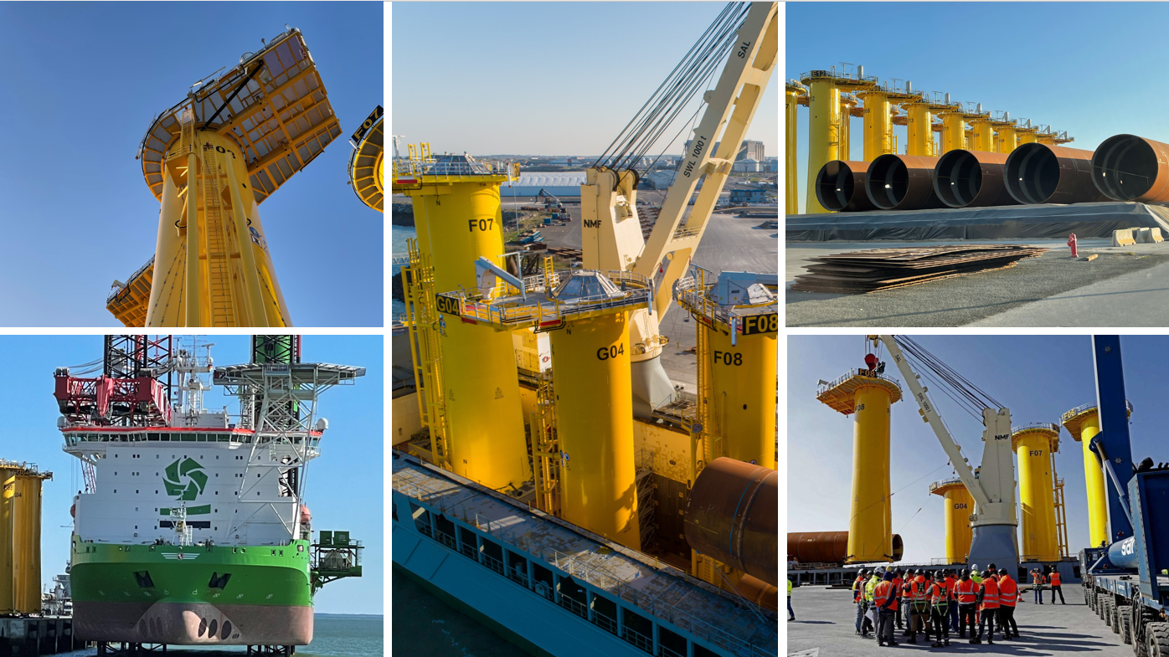

CONCLUSION
Nos recommandations
La validation de deux parcs éoliens en mer pour une puissance de 1GW chacun, avec un raccordement mutualisé.
- Un projet exemplaire d’un point de vue environnemental, mobilisant les compétences locales très présentes sur ce segment.
- Une localisation éventuellement à l’ouest de la zone d’études, mais à l’intérieur de celle-ci, avec une planification sur les implantations futures pensée dès à présent.
- Un premier projet posé ou flottant, les deux technologies étant possibles à 70m, l’éolien posé restant bien plus mature technologiquement parlant, et un deuxième projet vraisemblablement flottant.
- Une part de contenu local dès la réalisation des études techniques préalables puis fixée dans le cahier des charges de l’appel d’offres.
- Une mutualisation du raccordement pensée dès à présent pour deux parcs de grande puissance, priorité à l’ensouillage et atterrage au nord de la zone d’étude.
- Une concertation étroite post-débat, permettant un suivi transparent des enjeux identifiés notamment environnementaux et pêche.
- La poursuite de la réflexion autour d’une plateforme multi-usages adossée à la sous-station électrique en mer avec le lancement d’un appel à idées.

https://assets.rte-france.com/prod/public/2021-12/Futurs-Energetiques-2050-principaux-resultats.pdf
https://www.irsn.fr/FR/expertise/rapports_expertise/Documents/surete/rapport_sur_l_inondation_du_site_du_blayais.pdf
https://www.irsn.fr/fr/actualites_presse/actualites/pages/20211216_ni-detection-fissures-tuyauteries-ris-reacteurs-1-2-civaux.aspx
https://www.ecologie.gouv.fr/barbara-pompili-confirme-poursuite-du-projet-parc-deoliennes-en-mer-au-large-dunkerque

